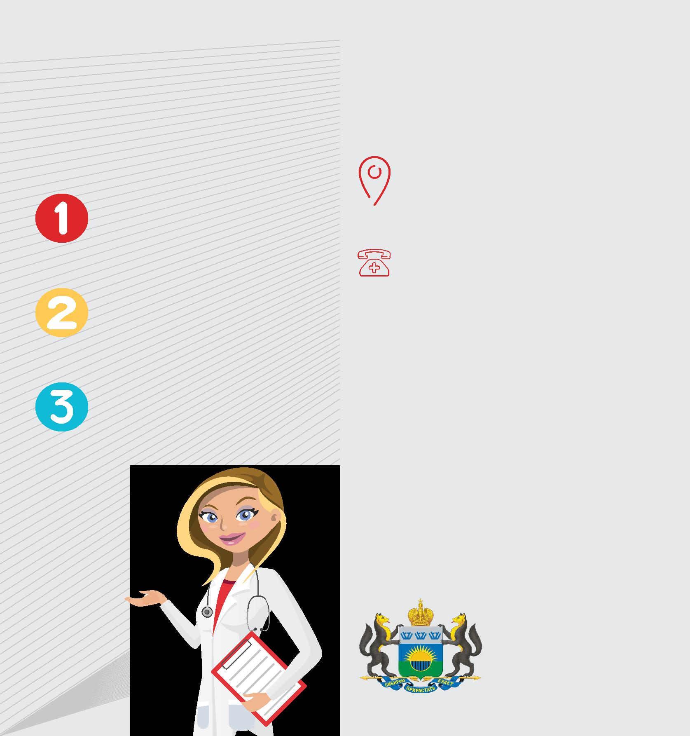МНОГИХ СИТУАЦИЙ МОЖНО ИЗБЕЖАТЬ, ЕСЛИ:

Правильно хранить домашнюю утварь и бытовую химию;

Не оставлять детей без присмотра;

Ядовитые вещества не должны быть доступны детям.
КОНТАКТЫ
ТОКСИКОЛОГИЧЕСКОЕ

ОТДЕЛЕНИЕ

г. Тюмень, ул. Котовского, 55;

Терапевтический стационар, Терапевтический корпус

Ординаторская (3452) 28 76 01;

Пост (3452) 28 76 88

ДЕПАРТАМЕНТ

ЗДРАВООХРАНЕНИЯ

ТЮМЕНСКОЙ

ОБЛАСТИ

